WINDOWS

Descripción del SO

La función del Sistema Operativo Windows y de cualquier sistema operativo principalmente es la de administrar todos los Recursos con los que trabajas en una computadora por ejemplo los programas que estas manejando, las tareas que realizas los dispositivos de entrada y salida.

● ¿Es open source o con licencia ?

Con licencia.

● ¿Cuáles son los recursos de Hard que tiene la MV? Si no se pueden ver, buscar requisitos mínimos en internet

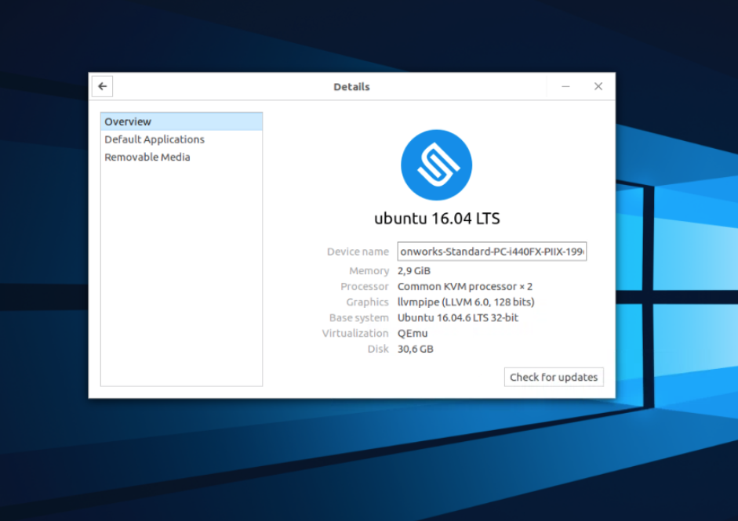

● ¿Cómo se accede a la ventana de comandos?

Windows + R y escribir CMD

● ¿Puedo instalar aplicaciones? ¿Por qué?

Si, se puede. Los desarrolladores de aplicaciones eligen Windows por la versatilidad y facilidad con la que puede ser manipulado.

● ¿Hay juegos instalados?

Si. Ejemplos: Buscaminas y Sudoku

● Capturar una imagen del file explorer (ejemplo)

